Jaké domácnosti platí redispečing elektrické sítě?
Aneb je energetika založená na OZE vhodná pro dolní dva příjmové kvintily domácností?
Tento text je doplněk k mému textu „Zelený hospodářský zázrak a realita úmyslné deindustrializace a drahých energií.“

Úvodem:
K napsání tohoto dodatku mě vlastně vyprovokoval pan Pavel Veleman, který se pod jedním z textů Evarda Sequense na twitteru rozčiloval nad investicemi do JE za situace, kdy jeho klienti jsou ve velmi zlé situaci (což vůbec nezpochybňuji). Tento text je určitým doplňkem k textu „Zelený hospodářský zázrak a realita úmyslné deindustrializace a drahých energií.“ Ve zmiňovaném textu se věnuji problematice deindustrializace a celkové krize těžkého průmyslu v Německu způsobené vysokými cenami energií. Tuto práci, jež obsahuje zhruba 100 obrázků a grafů, a aby to nebylo málo i velké množství odkazů uvidí čtenáři Blistů až příští týden po dořešení technických problémů. Tudíž se tento text do určité míry předbíhá. Vysoké ceny OZE energií, jak jsem v textu vysvětlils souvisejí nejen s potřebou téměř 100% zálohování ale i s procesem redispečingu (redispatching).
Tento pojem je vcelku podrobně a doufám srozumitelně vysvětlen i pro lidi bez technického vzdělání ve zmiňovaném textu, kdyby se vám však nechtělo ten dlouhý text studovat, dám sem jen dvojici grafů sloučených do jednoho obrázku (tak abych editorům nepřidával moc práce) ukazující růst nákladů spolu s rostoucí nestabilitou sítě a tím i rostoucí potřebou zásahů pro redispačing, viz Grafy.6 a7.
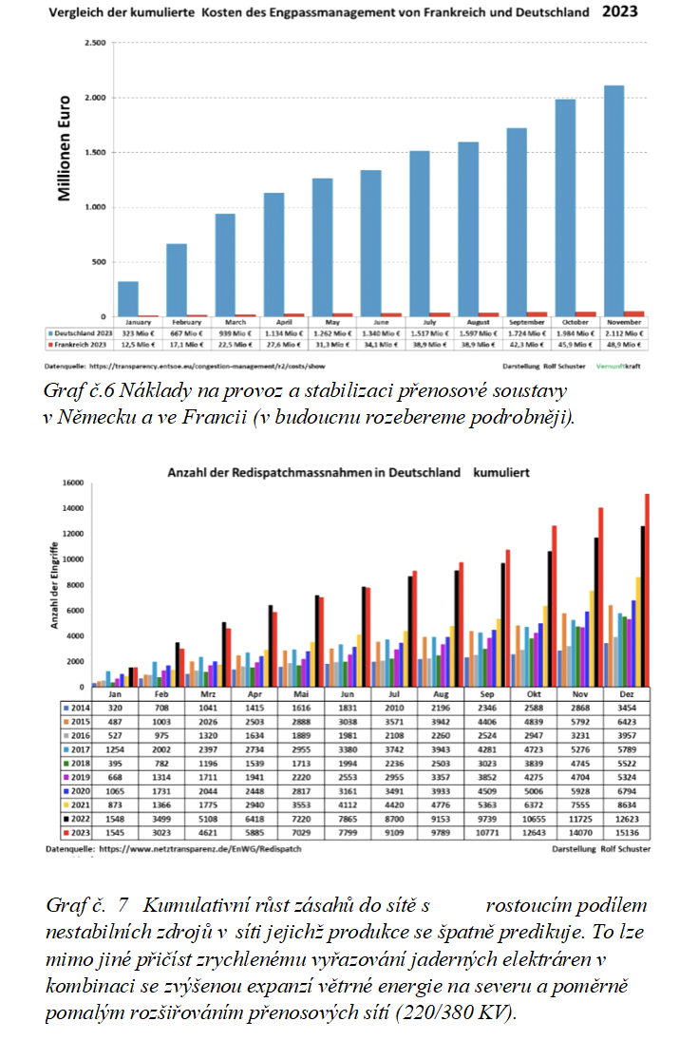
Jak píši v hlavním textu je fotovoltaika vhodná po dobu devíti měsíců pro rodinné domky nebo farmy ale zcela nevhodná po celý rok pro těžký průmysl jako jsou například obloukové pece pro ocelárny nebo pro pece v hliníkárnách. Což je důvod proč bych například vybudoval sekundární lokální sítě pro elektrifikaci některých zemědělských prací s využitím elektřiny z fotovoltaiky a nerozvracel bych základní sítě touto energií.

A nyní k té sociální otázce:
Téměř nikde se nediskutuje, kdo a kde, a jaké domácnosti využívají ve velkém fotovoltaiku. A já jsem před nedávnem narazil na tento text s názvem „Rooftop Solar: The Naked Emperor Straddling Our Roofs“ na Nové Matildě. Zde máte odkaz na příslušnou stránku:
https://newmatilda.com/2024/03/12/rooftop-solar-the-naked-emperor-straddling-our-roofs/
Název článku by tedy v češtině mohl znít: „Střešní soláry: Nahý císař obkročmo na našich střechách“ a jeho autorem je Geoff Russell jenž sám o sobě píše toto „His concerns about climate change and the ineffectiveness of renewables led to a re-examination of his lifelong opposition to nuclear power“ a tedy česky „Jeho obavy ze změny klimatu a neúčinnosti obnovitelných zdrojů vedly k přehodnocení jeho celoživotního odporu k jaderné energii“. Geoff Russell je autorem celého množství příspěvků věnovaných klimatu a ekologii. Od roku 2008 je pravidelným přispěvatelem na BraveNewClimate.com a jeho články byly publikovány v The Monthly, Australasian Science a řadě australských novin. Tento člověk je i autorem různých knih jako například kniha 'GreenJacked! Derailing environmental action on climate change – česky Vykolejení environmentální akce na změnu klimatu“. To zde píši abych nebyl obviněn z toho, že jsem nějaký popírač globálního oteplování nebo že autor článku je popíračem, australským ekvivalentem Václava Klause.
Pokud si celý Russellův text přečtete zjistí, že mnohé text jeho závěry se shodují s mými, i když on to nedokumentuje velkým počtem grafů atd jaké jsem použil ve svém textu já. Nicméně my se podíváme na jednu vcelku malou část.
Russell se totiž pouští do polemiky s článkem Tristana Edise na blogu o elektřině WattClarity. Edis velmi propaguje soláry jejichž počat velmi vzrostl právě ve státě Jižní Austrálie díky velké podpoře v podobě subvencí atd. Pokud si přečtete Russellův článek podrobně mělo by vás zaujmout například toto:
„solární kapacita se za poslední desetiletí zvýšila o 380 procent, přičemž solární energie má pouze o pět procent více střech. Lidé vyměňují malé solární systémy za větší. Edis také tvrdí, že FV systémy vydrží dlouho. „
Jak vidíte to, k čemu dochází, je že ti, co na to mají (a jsou to stále ti samí) instalují stále výkonnější systémy na své střechy, a ještě dlouho před koncem jejich životnosti je vyhazují a nahrazují je ještě výkonnějšími. Protože počet budov, na nichž vzrostl o pouhých 5 %, zatím co kapacita solárních systémů o 380 % je jasné, že se jedná jen o určitou nerostoucí skupinu obyvatel – majitelů nemovitostí.
Russell dále píše o Edisově článku toto:
„Článek se ptá, jak vysoká by mohla být kapacita střešních solárních panelů, ale nepřemýšlí (moc) o důsledcích pro nikoho kromě vlastníka. Článek se nezamýšlí nad dodavatelskými řetězci potřebnými k dodání solárních panelů nebo kovů pro baterie, o kterých si myslí, že je nainstalují majitelé střešních systémů, protože to je logická věc pro každého člověka, který má spoustu peněz. Článek je v podstatě pro a o lidech, jejichž primární myšlenkou je: „Co je nejlepší pro mě, já a já?“. A odpověď je zřejmá, větší fotovoltaický (FV) systém a největší baterie, kterou si mohou dovolit, aby šly s největšími elektrickými vozidly v největších garážích v největším domě, který mohou postavit.“
Russell o pár odstavců dále píše:
Tito lidé také obvykle očekávají, že síť bude modernizována bez jakýchkoli nákladů, aby pokryla zátěž, kterou na ni kladou, tím, že požadují, aby prodali přebytečnou elektřinu za nejvyšší dolar.
A co se zatím děje v rozvodné síti? To nám vcelku dobře zodpoví SA Power Networks Distribution and Planning Report (DAPR) (2023/4) https://www.sapowernetworks.com.au/public/download.jsp?id=9716 jenž pojmenovává rozvodny a vedení, které jsou přetížené, a velmi jasně říká, že exportní limit 5 kW na fázi byl neudržitelný. „Exportní limit“ je výkon, který síť přijme od zákazníků. Předchozí vydání (2022/3) DAPR přineslo trochu více podrobností:
„modelování provedené v rámci strategie SA Power Networks LV Management Strategy v rámci regulačního návrhu SA Power Networks 2020–2025 ukázalo, že distribuční síť může obvykle hostit pouze 1–2 kW na zákazníka, než dojde k překročení provozních limitů systému.“
To je zjevně neslučitelné s mnoha lidmi, kteří instalují 6-10kW střešní fotovoltaické systémy.
Jak říká Russell:
Elektřina dříve fungovala v podstatě stejně, ať už jste bydleli v paneláku nebo na pozemku. Ale nyní je velkou výhodou mít střechu ve stylu McMansion, která zvládne velké množství panelů napájených do jedné nebo více 100kg baterií Tesla Powerwall v jedné nebo více vašich garážích.
V další části Russell píše a toto by si měli přečíst zvláště sociálně cítící lidé odsuzující JE:
„Chcete postavit solární farmu s masivní baterií? Pak se těšte, že nebudete prodávat mnoho z toho, co vyrábíte a skladujete během dne, kvůli solárnímu systému na střeše. Po západu slunce budete moci prodat pouze chudým hajzlům bez velké baterie nebo velkého elektrického vozidla (EV) v jejich velké garáži. Přesto, pokud zvýšíte ceny dostatečně vysoko, můžete být schopni pokrýt půjčky, které jste si vzali na pokrytí výstavby. Je více než pravděpodobné, že jediní lidé ve hře o elektřinu mimo vlastníky domů budou ti, kteří nějakým způsobem šmejdí s veřejnými penězi.“
Geoff Russell nebo Robert Parker vnímají tedy JE nejen dobře jako zdroj velmi stabilního proudu, který umožnuje fungování průmyslu a nezabere přitom moc místa (nedevastuje lesy), ale i jako (alespoň relativně) sociálně spravedlivý zdroj energie. Mnoho z Vás nejspíše řekne, to jenom otázka nastavení dotací atd. V mém hlavním textu jsme si ukázali, jak v Německu kolabuje především těžký průmysl náročný na energii jako BASF, ThyssenKrupp AG, Trimet Aluminium (Essen / Hamburk), ale i podniky z oblasti lehkého průmyslu jako Miele & Cie. KG což je německý výrobce domácích spotřebičů. Nyní si položte otázku, kde na ty dotace vezmete, když velké strojírenské firmy odejdou do Číny a finanční sektor nebo IT se tak dobře vyhýbají placení daní (tedy ty sektory, jež na vašem území zůstanou). Kdo bude ty dotace financovat, nezaměstnaní hutníci, soustružnici a další bývalí zaměstnanci zpracovatelského průmyslu?
Někdo nejspíš řekne „budou pracovat ve službách“! Jak jsem ukázal v jednom z doplňků textu „Zelený hospodářský zázrak a realita úmyslné deindustrializace a drahých energií“ (Jedná se o doplněk číslo 5 - Případ Španělsko) na jihu Evropy, a zvláště ve Španělsku proběhla mohutná deindustrializace ve spojitosti s chybnou měnovou politikou a chybnými pravidly nastavění společné Evropské měny. Celý Jih EU je tedy charakterizován hypertrofovaným sektorem služeb a nízkým podílem zaměstnanců v oblastech jako strojírenství atd. To mnohé přesvědčuje, že takový systém může fungovat, jenže to je omyl. V současné době jsou právě obyvatelé severnějších částí Evropy jako Německa atd. uživateli různých služeb Jihu (třeba i tak, že jedou do těchto zemí na dovolenou) a také odebírají nemalou část jejich zemědělských produktů v rámci obchodu v EU. Pokud se zhroutí průmysl v Německu nebo ČR, tak poklesne i zájem o služby a zemědělské produkty na jihu. Celý systém bude mít jen více problémů a začne kolabovat.
V Německu samotném teď drasticky roste nejen podpora jaderné energetice mezi občany, ale spolu s rostoucí nezaměstnaností nebo alespoň nejistotou v zaměstnání roste podpora opozice, a zvláště pak AfD, která se může v očích mnoha občanů pochlubit jednou velmi zásadní věcí – AfD nikdy nebyla v koalici se Zelenými, tedy nikdy se s nimi neprostituovala (takto to přesně mnozí němečtí voliči vnímají). Nekoukejte tedy na voliče této strany nutně jako na vyznavače Adolfa, ale spíš jako oběti idiotské energetické politiky Zelených. K tomu ještě dodám, že v Německu se vzmáhá snaha o ochranu lesů před všudypřítomnými větrnými parky.
Poznámka: Co je to Kvintil?
Název pochází z latiny quantilis, jak malý/velký? Kvintil je kvantil, který rozděluje distribuci uspořádaných dat na pět stejných částí. Kvintil je mírou necentrální polohy a používá se v popisných statistikách. V oblasti ekonomie a sociálních věd rozdělíme domácnosti na pět stejně početných skupin podle přijmu. Horní tedy odděluje horních 20% domácností s nejvyšší příjmem od zbylých 80% domácností a naopak.

